**Associação de resistores**

* **Lei de Ohm**

Os materiais geralmente possuem um comportamento característico de resistir ao fluxo de carga elétrica. Essa propriedade física, ou habilidade, é conhecida como **resistência e é representada pelo símbolo R.** A resistência de qualquer material com uma área da seção transversal (A) uniforme depende de A e de seu comprimento L, conforme mostrado na Figura 1a.

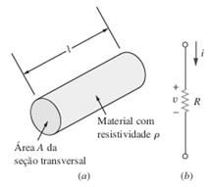

Podemos representar a resistência (conforme medição em laboratório), na forma matemática a seguir,

Equação 1:

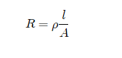

Onde *ρ* é conhecida como **resistividade do material em ohms-metro.** Bons condutores, como cobre e alumínio, possuem baixa resistividade, enquanto isolantes, como mica e papel, têm alta resistência. O elemento de circuito usado para modelar o comportamento da resistência à corrente de um material é o resistor. Para construir os circuitos, os resistores normalmente são feitos de folhas metálicas e compostos de carbono. O símbolo de resistor é mostrado na Figura 1b, onde *R* significa a resistência do resistor, e ele é o elemento passivo mais simples. Acredita-se a Georg Simon Ohm (1787-1854), físico alemão, a descoberta da relação entre corrente e tensão para um resistor. Essa relação é conhecida como lei de Ohm.

A **lei de Ohm**afirma que a tensão *v*em um **resistor é diretamente proporcional à corrente *i*através dele.** Ela permite calcularmos importantes grandezas físicas, como a tensão, corrente e a resistência elétrica dos mais diversos elementos presentes em um circuito.

Ohm definiu a constante de proporcionalidade para um resistor como a resistência R, que na Equação (1) é medida na unidade de ohms, designada Ω. Portanto,

Equação 2:

​

A resistência*R* de um elemento representa sua capacidade de resistir ao fluxo de corrente elétrica; sendo medida em ohms (Ω).

Considerando a Equação (1), podemos deduzir que:

Equação 3:

  
Para aplicar a lei de Ohm conforme declarada na Equação (1), devemos prestar atenção ao sentido da corrente *i*e à polaridade da tensão *v*, que têm de estar de acordo com a convenção de sinal passivo, conforme mostrado na Figura 1b. Isso implica que a corrente flui de um potencial mais alto para um mais baixo de modo que v = iR. Se a corrente fluir de um potencial mais baixo para um mais alto, v = -iR. Uma vez que o valor de R pode variar de zero a infinito, é importante considerarmos os dois possíveis valores extremos de R. Um elemento com *R = 0* é denominado curto-circuito, conforme observado na Figura 2b. Para um curto-circuito

Equação 4:

​  
Mostrando que a tensão é zero, mas que a corrente poderia assumir qualquer valor. Na prática, um curto-circuito em geral é um fio de conexão que é, supostamente, um condutor perfeito. Portanto, curto circuito é um elemento de circuito com resistência que se aproxima de zero.

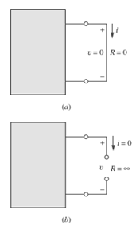

De forma similar, um elemento com R = ∞ é conhecido como um circuito aberto, conforme mostrado na Figura 2b. Para um circuito aberto,

Equação 5:

  
Indicando que a corrente é zero, embora o valor da tensão possa ser qualquer um. Portanto, um circuito aberto é um elemento de circuito com resistência que se aproxima de infinito. Um resistor pode ser **fixo ou variável**, sendo que a maior parte é do tipo fixo, significando que sua resistência permanece constante. Os dois tipos mais comuns de resistores fixos (de fio e compostos) são ilustrados na Figura 3. Os resistores compostos são usados quando é necessária resistência elevada. O símbolo para circuito na Figura 2.1b é para um resistor fixo.

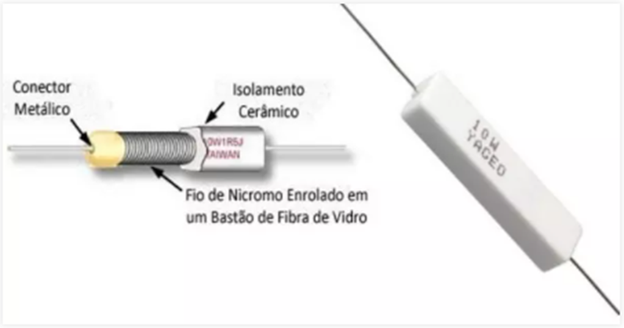

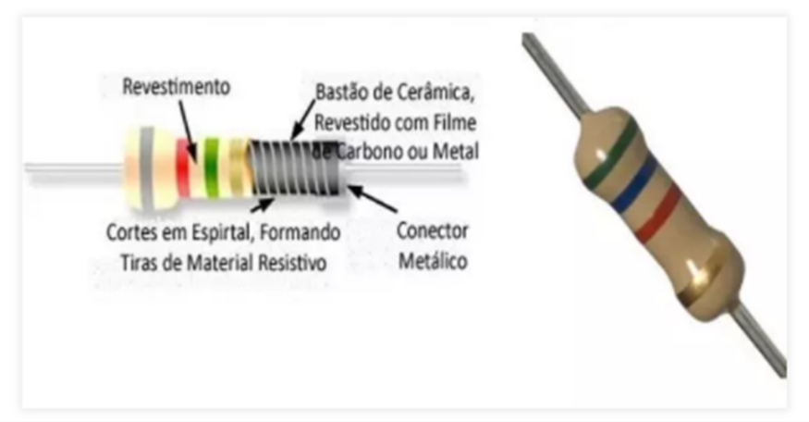

​**Os resistores variáveis têm resistência ajustável**, seu símbolo é exposto na Figura 4a e um tipo comum é conhecido como potenciômetro, com o símbolo mostrado na Figura 4b, que é um elemento de três terminais com um contato deslizante ou cursor móvel.​

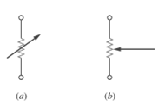

​Deslizando-se o contato, a resistência entre o terminal do contato e os terminais fixos varia. Assim como os resistores fixos, os resistores variáveis podem ser de fio ou de compostos, conforme ilustrado na Figura 5.​

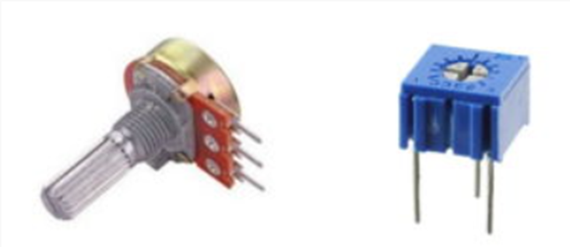

* **Nós, ramos e laços**

Uma vez que os elementos de um circuito elétrico podem ser interconectados de diversas maneiras, precisamos compreender alguns conceitos básicos de topologia de rede. **Para diferenciar um circuito de rede podemos considerar uma rede como interconexão de elementos ou dispositivos, enquanto um circuito é uma rede que fornece um ou mais caminhos fechados.** A convenção, ao tratar de topologia de rede, é usar a palavra rede em vez de circuito. Fazemos isso, muito embora essas duas palavras tenham o mesmo significado quando usadas neste contexto. Na topologia de rede, estudamos as propriedades relacionadas à colocação de elementos na rede e a configuração geométrica dela. Tais elementos incluem nós, ramos e laços.

Nós é um **ponto do circuito comum a dois ou mais elementos.** É um ponto onde a corrente elétrica se divide. Um nó engloba todos os pontos de mesmo potencial.

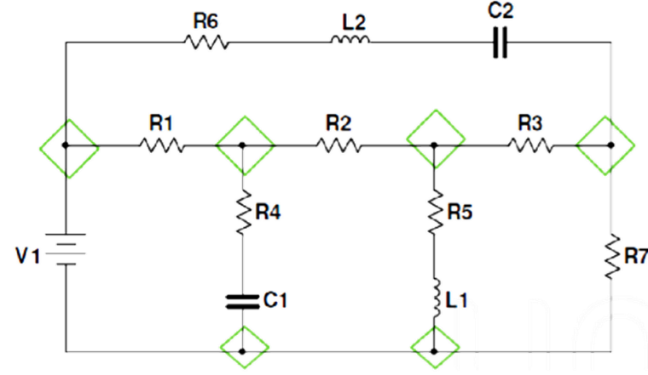

​

Ramo é **um “caminho” entre dois nós**. Contém componentes simples como resistores, fontes, capacitores, etc.​

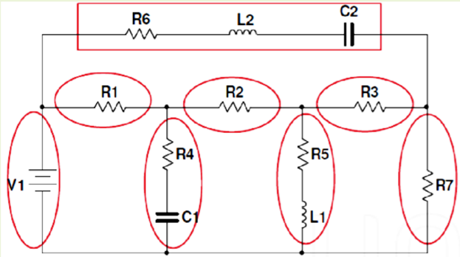

​O circuito da Figura 8 tem cinco ramos, como: a fonte de tensão de 10 V, a fonte de corrente de 2A e os três resistores.​

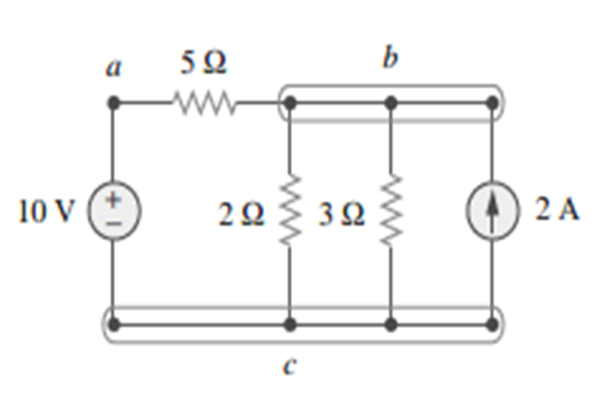

​Laço é um **caminho fechado formado iniciando-se em um nó, passando por uma série de nós e retornando ao nó de partida sem passar por qualquer outro mais de uma vez.** Diz-se que um laço é independente se ele contiver pelo menos um ramo que não faça parte de qualquer outro laço independente. Os laços, ou caminhos independentes, resultam em conjuntos de equações independentes.​

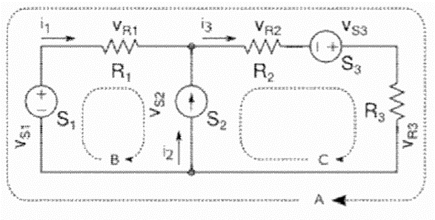

​Malha é o **laço que não contém nenhum outro laço.** Um laço pode conter várias malhas.​

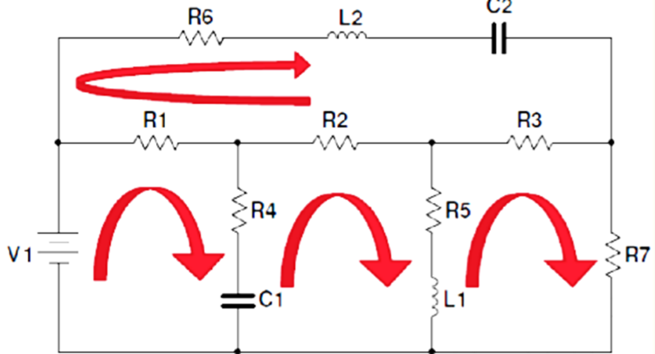

* **Leis de Kirchhoff**

A lei de Ohm por si só não é o bastante para analisar os circuitos; entretanto, quando associada com as duas leis de Kirchhoff, elas formam um conjunto de ferramentas poderoso e suficiente para analisar uma série de circuitos elétricos. As leis de Kirchhoff foram introduzidas pela primeira vez em 1847 pelo físico alemão Gustav Robert Kirchhoff (1824-1887) e são formalmente conhecidas como lei de Kirchhoff para corrente (**LKC, ou lei dos nós**) e lei de Kirchhoff para tensão (**LKT, ou lei das malhas**); sendo que a primeira se baseia na lei da conservação da carga, que exige que a soma algébrica das cargas dentro de um sistema não pode mudar.

**A lei de Kirchhoff para corrente (LKC) diz que a soma algébrica das correntes que entram em um nó (ou um limite fechado) é zero.**

Algebricamente, a LKC implica o seguinte:

Equação 6:

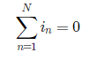  
Onde N é o número de ramos conectados ao nó e in é a enésima corrente que entra (ou sai) do nó. Conforme essa lei, as correntes que entram em um nó poderiam ser consideradas positivas, enquanto as correntes que saem do nó, negativas, e vice-versa.

A soma das correntes que entram em um nó é igual à soma das correntes que saem desse nó.

Uma aplicação simples da LKC é a associação de fontes de corrente em paralelo. A corrente resultante é a soma algébrica das correntes fornecidas pelas fontes individuais; por exemplo, as fontes de corrente mostradas na Figura 8a podem ser combinadas, como mostra a Figura 8b. As fontes de corrente resultantes ou equivalentes podem ser encontradas aplicando a LKC ao nó a.

​​

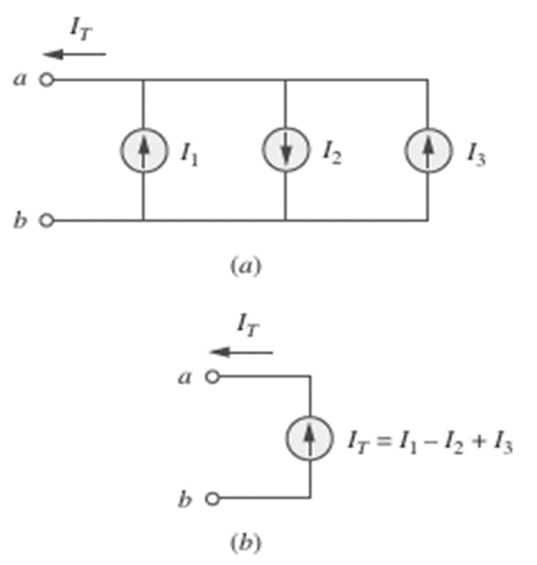

​Exemplo 1: Determine a corrente i0 e v0 no circuito apresentado na Figura:​

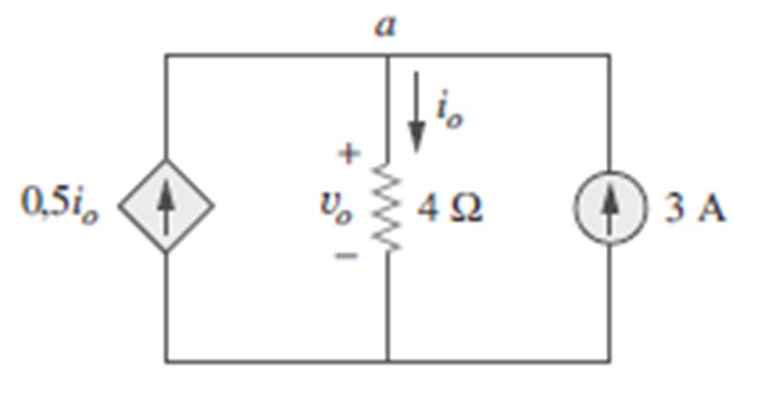

​Solução: Aplicando a LKC ao nó a, obtemos:



Para o resistor de 4Ω, a lei de Ohm fornece:



Exemplo 2: Determine a corrente V0 no circuito da Figura:​​​

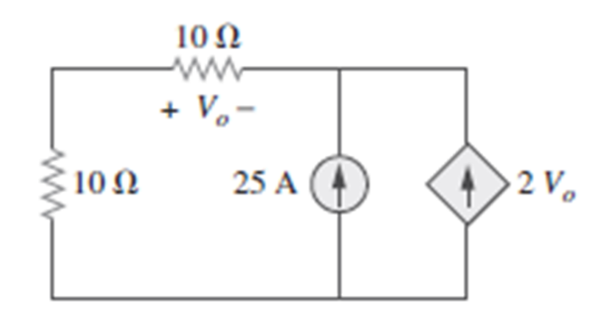

​Aplicando a LKC tem-se:

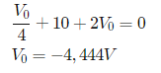

A corrente através da fonte controlada é:

​

E a tensão através dele é:



**A lei de Kirchhoff para tensão (LKT) diz que a soma algébrica de todas as tensões em torno de um caminho fechado ou laço é zero.**

Matematicamente, a LKT, ou lei das malhas afirma que:

Equação 7:

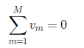

onde M é o número de tensões no laço (ou o número de ramos no laço) e vm é a m-ésima tensão.

Para ilustrar a LKT, considere o circuito da Figura 9. O sinal em cada tensão é a polaridade do terminal encontrado primeiro à medida que percorremos o laço, partindo de qualquer ramo e percorrendo o laço no sentido horário ou anti-horário, conforme mostrado; então, as tensões seriam –v1, +v2, +v3, – v4 e +v5, nessa ordem. Por exemplo, ao atingirmos o ramo 3, o terminal positivo é encontrado primeiro; portanto, temos +v3. Para o ramo 4, atingimos primeiro o terminal negativo; logo, temos –v4.

​​

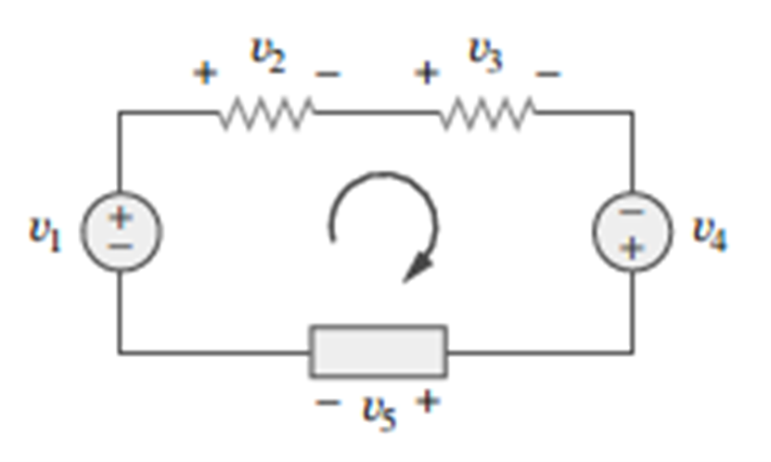

A soma das quedas de tensão é igual à soma das elevações de tensão.

Exemplo: Determine v1 e v2 no circuito da Figura abaixo:

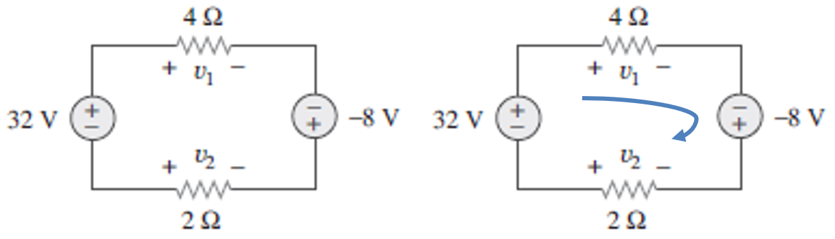

​Solução:

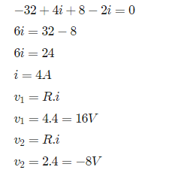

* **Resistores em série e divisão de tensão**

A necessidade de se associar resistores em série e em paralelo ocorre de forma tão frequente que merece especial atenção. Esse processo pode ser facilitado associando-se dois resistores por vez. Tendo isso em mente, considere o circuito com um único laço da Figura 10 e veja que ambos os resistores estão em série, já que a mesma corrente i flui em ambos.

​​

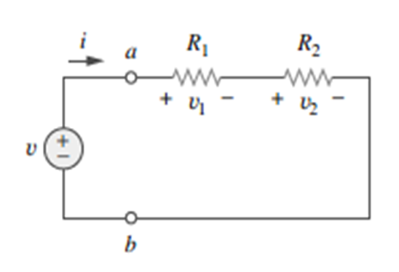

Aplicando a lei de Ohm a cada um dos resistores, obtemos.

Equação 8:



Se aplicarmos a LKT ao laço (percorrendo-o no sentido horário), temos

Equação 9:

​​

Combinando as Equações (8) e (9), obtemos

Equação 10:



Observe que a Equação acima pode ser escrita como:

Equação 11:



O que implica o fato dos dois resistores poderem ser substituídos por um resistor equivalente Req; isto é,

Equação 12:



​Portanto a Figura 10 pode ser substituída por um circuito equivalente na Figura 11, pois apresenta as mesmas relações tensão-corrente nos terminais a-b.​

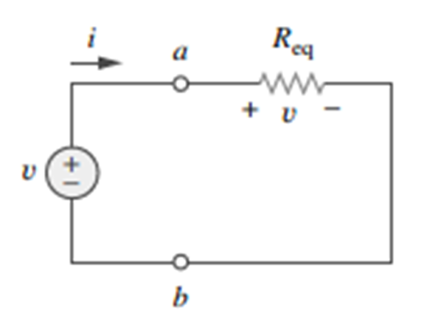

A resistência equivalente de qualquer número de resistores ligados em série é a soma das resistências individuais.

* **Resistores em paralelo e divisão de corrente**

Consideremos o circuito da Figura 12, em que dois resistores estão conectados em paralelo e, portanto, possuem a mesma queda de tensão entre eles.

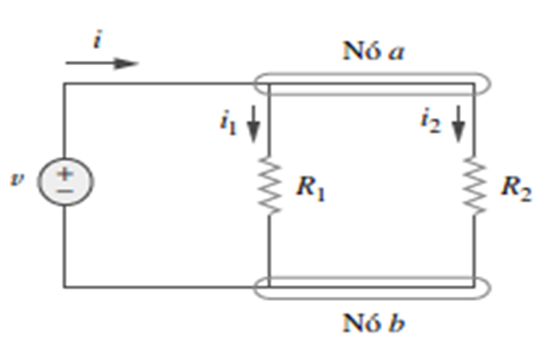

Da lei de Ohm,

Equação 13:



Aplicando a LKC em um nó a obtemos a corrente total i, conforme indicado a seguir:

Equação 15:



Substituindo a Equação (14) na Equação (15), obtemos:

Equação 16:

​​

Onde Req é a resistência equivalente dos resistores em paralelo:

Equação 17:

​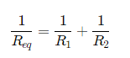

**A resistência equivalente de dois resistores em paralelo é igual ao produto de suas resistências dividido pela sua soma.**